Comportements et stratégies : Créer des graphiques
L’élève a de la difficulté à trier les objets en trois groupes. | L’élève place des objets ou dessine des images en groupes sur le graphique. | L’élève trie en lignes, mais les objets ou images ne sont pas alignés ou espacés de façon égale. Les images peuvent être  de grandeurs  différentes. | L’élève trie en lignes, les images sont toutes d’environ la même grandeur, et les objets ou images sont alignés et espacés de façon égale. Le  graphique  a un titre  et des  étiquettes.
Observations et documentation
Comportements et stratégies : Lire des graphiques
L’élève a de la difficulté à compter le nombre d’objets par colonne. | L’élève crée un pictogramme ou un graphique concret, mais a de la difficulté à lire les données (p. ex., « Quelle colonne a le plus d’images ou d’objets ? »). | L’élève lit les données du graphique, mais a de la difficulté à les comparer. | L’élève répond aux questions « combien » au sujet du graphique et compare les données en utilisant les termes « plus », « moins », « le plus » et « le moins ».
Observations et documentation

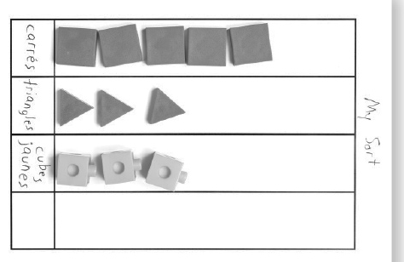
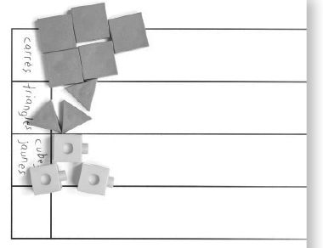
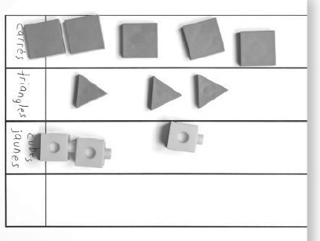

Idée principale |  |  |  |  | Indicateurs de la Progression des apprentissages
Attentes du programme d’études visées

Noms des élèves
L’élève peut lire et interpréter des graphiques concrets et des pictogrammes. (Activités 1 à 4)
L’élève peut trier des objets selon un attribut. (Activités 2, 4)
L’élève peut amasser et organiser des données. (Activités 2 à 4)
L’élève peut présenter des données amassées
à l’aide de pictogrammes ou de graphiques concrets.
(Activités 2 à 4)
L’élève peut formuler et répondre à des questions à propos de leurs graphiques.
(Activités 1 à 4)
L’élève peut comparer des données présentées dans des graphiques. (Activités 1 à 4)
L’élève peut utiliser le langage mathématique pour décrire et comparer des données.
(Activités 1 à 4)

Nom : _______________________

 | Pas observé | Parfois | Régulièrement
Lit et interprète des graphiques concrets et des pictogrammes.
(Activités 1 à 4)
Trie des objets selon un attribut. (Activités 2, 4)
Amasse et organise des données. (Activités 2 à 4)
Présente des données amassées à l’aide de pictogrammes ou de graphiques concrets. (Activités 2 à 4)
Formule et répond à des questions à propos de graphiques. (Activités 1 à 4)
Compare des données présentées dans des graphiques. (Activités 1 à 4)
Utilise le langage mathématique pour décrire et comparer des données. (Activités 1 à 4)

Forces :

Prochaines étapes :

